Swiss Transport

Abbildung : Logo

Autor: Alexander Wyss  
Version: 1.0

# Inhalt

Inhalt 2

Einleitung 3

Auftrag 4

Diagramme 5

Use Case 5

Activity 5

GUI 6

Mockup 6

Finales GUI 7

Funktionalität 8

Suche 8

Map 9

Verbindungen 10

Abfahrtstafel 11

Mail 11

Installation 12

Testing 13

A001/A004 13

A002 13

A003 13

A005 13

A006 13

A007 13

A008 13

Bekannte Probleme/Bugs 14

Abbildungen 15

# Einleitung

Im ÜK 318 Programmierte ich mithilfe von Java ein Projekt mithilfe dem man ÖV Verbindungen und Abfahrtstafeln suchen kann. Dies geschah mit der Best-Effort <http://transport.opendata.ch> von [search.ch](https://www.search.ch/).

In diesem Dokument stelle ich meine Lösung und ihre Funktionen vor, das Testing und die Installation.

Github link.

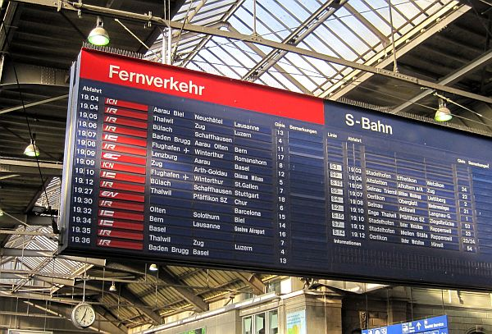

Abbildung : Abfahrtstafel SBB

# Auftrag

Dies sind die Anforderungen and das Projekt und ihre jeweilige Priorität.

Prioritäten: 1 = must / 2 = should / 3 = nice to have

|  |  |  |  |
| --- | --- | --- | --- |
| **ID** | **Beschreibung** | **Priorität** | **Erledigt** |
| **A001** | Als ÖV-Benutzer möchte ich Start- und Endstation mittels Textsuche suchen können, damit ich nicht alle Stationsnamen auswendig lernen muss. | 1 | Häkchen |
| **A002** | Als ÖV-Benutzer möchte ich die aktuellen, d.h. mindestens die nächsten vier bis fünf Verbindungen zwischen den beiden gefundenen und ausgewählten Stationen sehen, damit ich weiss wann ich zur Station muss, um den für mich idealen Anschluss zu erwischen | 1 | Häkchen |
| **A003** | Als ÖV-Benutzer möchte ich sehen, welche Verbindungen ab einer bestimmten Station vorhanden sind, damit ich bei mir zuhause eine Art Abfahrtstafel haben kann | 1 | Häkchen |
| **A004** | Als ÖV-Benutzer möchte ich, dass schon während meiner Eingabe erste Such-Resultate erscheinen, damit ich effizienter nach Stationen suchen kann. | 2 | Häkchen |
| **A005** | Als ÖV-Benutzer möchte ich nicht nur aktuelle Verbindungen suchen können, sondern auch solche zu einem beliebigen anderen Zeitpunkt, damit ich zukünftige Reisen planen kann. | 2 | Häkchen |
| **A006** | Als ÖV-Benutzer möchte ich sehen, wo sich eine Station befindet, damit ich mir besser vorstellen kann, wie die Situation vor Ort aussieht. | 3 | Häkchen |
| **A007** | Als ÖV-Benutzer möchte Stationen finde, die sich ganz in der Nähe meiner aktuellen Position befinde, damit ich schnell einen Anschluss erreichen kann. | 3 | Häkchen |
| **A008** | Ich möchte meine gefunden Resultate via Mail weiterleiten können, damit auch andere von meinen Recherchen profitieren können. | 3 | Häkchen |

Abbildung : Aufgaben Tabelle

# Diagramme

## Use Case

Ein Use Case Diagramm gibt einen Überblich auf das System auf einem Hohen Abstraktionsniveau.  
Sie helfen dem Entwickler die erwarteten Dienste aus Sicht des Benutzers zu sehen und helfen so das Auftraggeber und Kunde vom gleichen Sprechen.

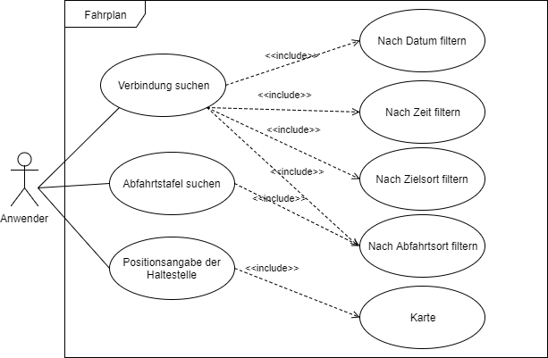

Abbildung 4 Use Case für A002/A003/A006

## Activity

Mit einem Activity Diagramm kann man den Ablauf eines Prozesses veranschaulichen.

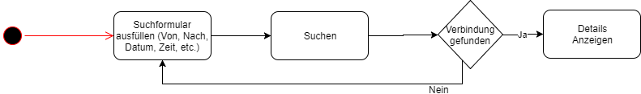

Abbildung : Activity Diagramm für A002

# GUI

## Mockup

Mit diesem ersten Entwurf würden alle Anforderungen umgesetzt werden können und spiegelt ungefähr meine Idee wie die finale Version aussehen könnte. Sicherlich werden noch Anpassungen stadtfinden aufgrund von den Problemen bei der Entwicklung oder einfach bessere Ideen.

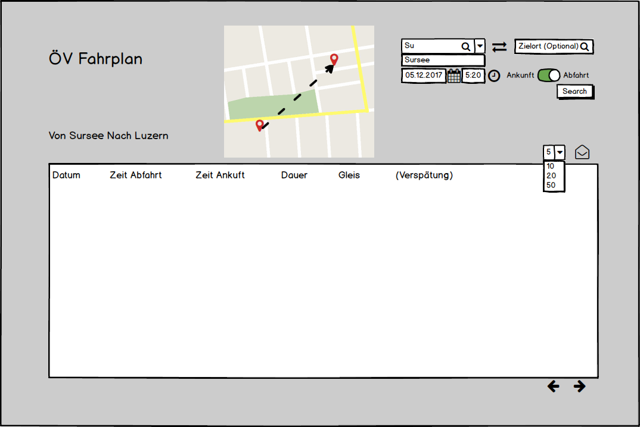

Abbildung : GUI Mockup

## Finales GUI

Ich habe mich während des GUI Designs grundsätzlich an den Mockup gehalten. Schlussendlich gab es aus Design gründen mehrere Tabs um den Abfahrtsplan, die Abfahrtstafel und die Karte anzuzeigen. 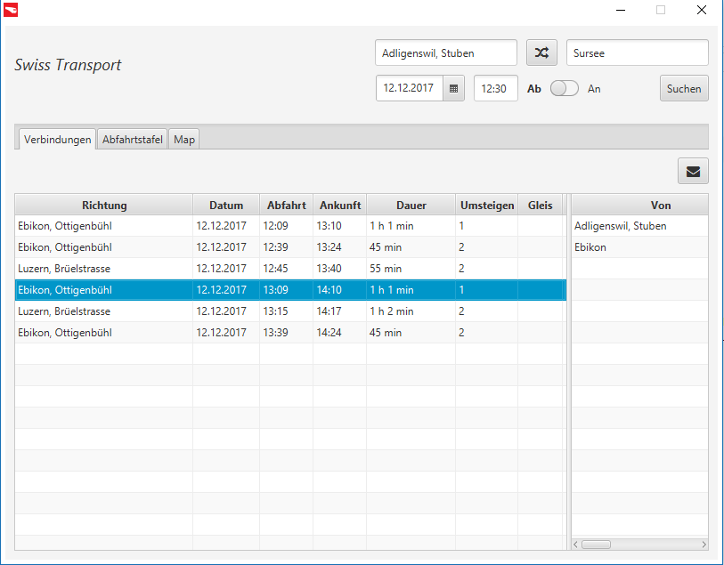

Abbildung : Finales GUI

# Funktionalität

## Suche

|  |  |
| --- | --- |
| Beim Start versucht das Programm den derzeitigen Standort zu finden und füllt in das Feld «Von» die am nächsten gelegene Station ein. Der Standort von dieser wird auch direkt in der Karte angezeigt. |  |
| Beim Tippen in ein Feld schlägt das Programm Stationen vor, welche man mit den Pfeiltasten auswählen kann. |  |
| Das Datum kann entweder durch Tastatur oder dem Picker ausgewählt werden. |  |
| Die Zeit kann nur über Tastatur eingegeben werden. Dabei kann man den Doppelpunkt auslassen oder ihn tippen. Bei einer invaliden Zeit wird die am nächsten gelegene Zeit eingefügt. | Pfeil mit einer Linie: Leichte Kurve |
| Bei Ab/An kann man festlegen ob das Datum und Zeit Abfahrts- oder Ankunftszeit festlegen. |  |
| Mit dem Wechsel Butten wird die Von Station mit der Nach ausgewechselt. |  |
| Mithilfe von Suchen wird die Verbindungssuch gestartet. Dies kann auch mit <ctrl> + <enter> erzielt werden. |  |
| Falls das Formular nicht richtig ausgefüllt ist wird der Such-Button ausgegraut und die fehlerhaften Felder gekennzeichnet.  Wenn Nach leer ich kann nur nach der Abfahrtstafel gesucht werden nicht aber nach Verbindungen. |  |

Abbildung : Such Funktionen

## Map

Die Karte zeigt immer die aktuelle «Von» Station an und wird automatisch angezeigt, wenn «Von» bearbeitet wird.

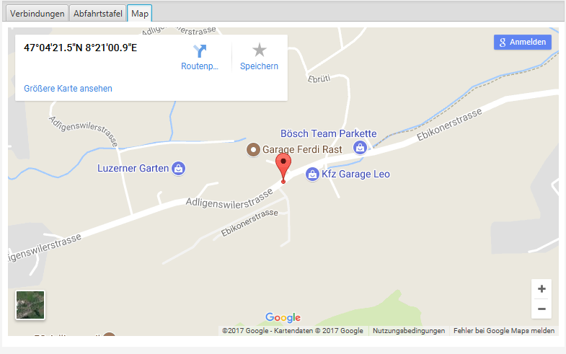

Abbildung : Die Karte

## Verbindungen

Der Verbindungstab wird automatisch angezeigt, wenn man eine Suche durchführt bei der «Von» und «Nach» gefüllt ist.

Dort wird angezeigt in welche Richtung die Verbindung fährt, wann sie abfährt, wann sie ankommt, die Dauer, wie oft man Umsteigen muss und auf welchem Gleis sie fährt. Bei Busverbindungen bleibt das Gleis leer.

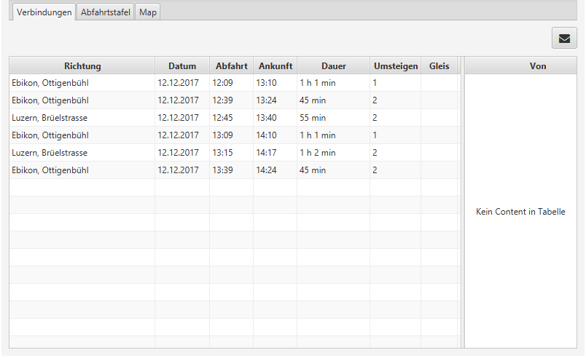

Abbildung : Verbindungen

Wenn man auf der linken Tabelle eine Verbindung auswählt werden rechts Details zur Route angezeigt also Wann man Wo umsteigen muss. Die rechte Tabelle muss man zuerst noch grösser ziehen damit man alles sieht.

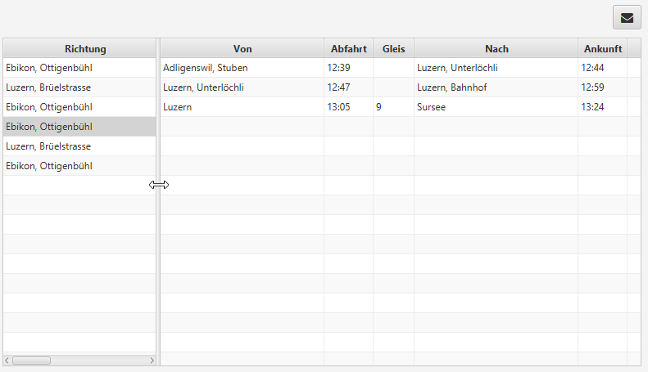

Abbildung : Verbindungsroute

## Abfahrtstafel

Die Abfahrtstafel zeigt alle Verbindungen die von einer Station abgehen. Sie wird automatisch angezeigt, wenn man die Suche nur mit dem Feld «Von» gefüllt, ausführt. Die Anfahrtstafel ignoriert die Ab/An-Option.

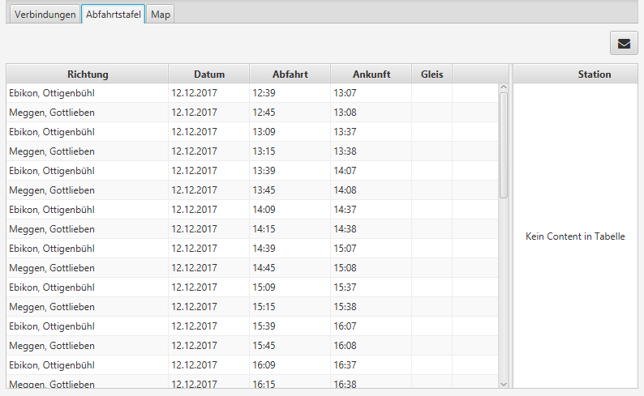

Abbildung : Abfahrtstafel

Bei den Details wird die Route angezeigt an welchen Stationen die Verbindung vorbeifährt und wann.

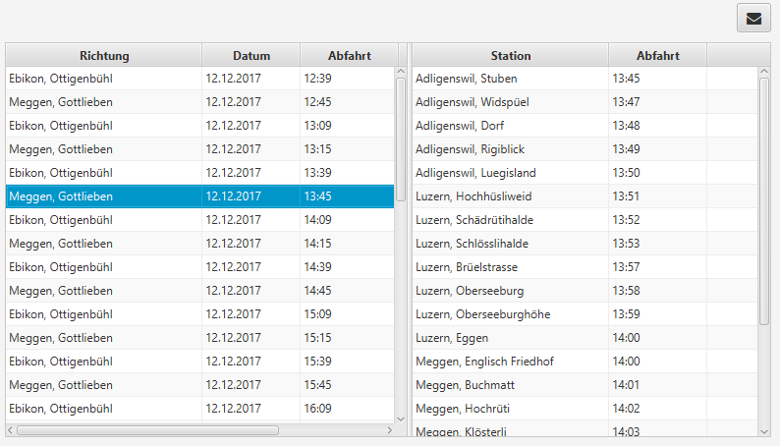

Abbildung : Abfahrtstafel-Details

## Mail

Mit dem Mail-Button kann man jeweils die linke Tabelle per Mail versenden. 

Abbildung : Mail Button

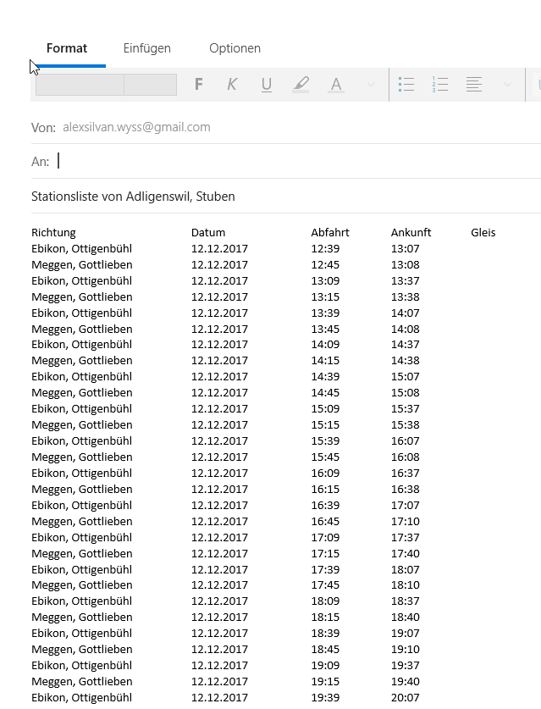

Abbildung : Das erstellte Mail

# Installation

Um das Programm zu nutzen muss man das Zip herunterladen und entpacken. Anschliessend kann man die sich darin befindende SwissTransport.exe ausführen. Der Start des Programmes kann einige Zeit dauern.

Das Programm läuft nur auf Windows Computer mit Internetverbindung.

Um sie wieder zu deinstallieren muss man nur den Ordner SwissTransport löschen.

Zip: <https://github.com/AlexanderSiWy/SwissTransport/raw/master/executable/SwissTransport.zip>

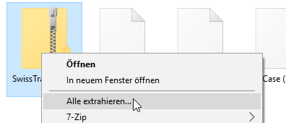

Abbildung : Zip Extrahieren

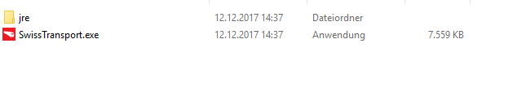

Abbildung : SwissTransport.exe

# Testing

## A001/A004

* Bei den Felder «Von» und «Nach» den beginn von Ortsnamen eingeben wie z.B. «Luz» und sehen ob die Vorschläge erscheinen.

## A002

* Eine Station in «Von» und eine in «Nach» auswählen. Suchen drücken und überprüfen ob 6 Verbindungen auftauchen. Die Korrektheit der Daten mit <https://www.sbb.ch/de/kaufen/pages/fahrplan/fahrplan.xhtml> überprüfen.

## A003

* Eine Station in «Von» auswählen. Suchen drücken und mithilfe von <http://fahrplan.sbb.ch/bin/stboard.exe/dn> überprüfen.

## A005

* Eine Station in «Von» und eine in «Nach» auswählen. Datum und Zeit auf einen späteren Zeitpunkt setzten. Suchen drücken und überprüfen ob 6 Verbindungen auftauchen. Die Korrektheit der Daten mit <https://www.sbb.ch/de/kaufen/pages/fahrplan/fahrplan.xhtml> überprüfen.

## A006

* Im «Von» Feld eine Station eingeben und den Fokus des Feldes verlassen. Überprüfen ob die Position auf der Karte stimmt.

## A007

* Das Programm frisch starten und überprüfen ob die automatisch eingefügte Station im Feld «Von» sich in der Nähe befindet.

## A008

* Eine Verbindung suchen und auf den Mailbutton drücken. Ein Mail Fenster sollte sich öffnen mit vordefiniertem Inhalt. Überprüfen ob der Inhalt mit der Tabelle übereinstimmt und richtig Formatiert ist.

# Bekannte Probleme/Bugs

* Die Emailformatierung ist trotzt extrem komplexen Kalkulationen für den Arsch. 😊
* Die Suche nach der Userlocation funktioniert nur unter Windows daher das Programm einen cmd Befehl ausführt. Dies kann bei fehlender Wifi Karte oder falscher Windows Version trotzdem fehlschlagen.
* Das GUI bekommt einen während der Laufzeit einen weissen Rand.

# Abbildungen

Abbildung 1: Logo 1

Abbildung 2: Abfahrtstafel SBB 3

Abbildung 3: Aufgaben Tabelle 4

Abbildung 4 Use Case für A002/A003/A006 5

Abbildung 5: Activity Diagramm für A002 5

Abbildung 6: GUI Mockup 6

Abbildung 7: Finales GUI 7

Abbildung 8: Such Funktionen 8

Abbildung 9: Die Karte 9

Abbildung 10: Verbindungen 10

Abbildung 11: Verbindungsroute 10

Abbildung 12: Abfahrtstafel 11

Abbildung 13: Abfahrtstafel-Details 11

Abbildung 14: Mail Button 11

Abbildung 15: Das erstellte Mail 11

Abbildung 16: Zip Extrahieren 12

Abbildung 17: SwissTransport.exe 12